Smlouva o dílo

(dále jen „smlouva“)

uzavřená dle § 2586 a násl. zákona č. 89/2012 Sb. Sb., občanský zákoník, ve znění pozdějších předpisů (dále jen „OZ“)

Smluvní strany
- Objednatel: Vysoká škola chemicko-technologická v Praze
Sídlo: Technická 5, Praha 6, PSČ 166 28 Zastoupený: xxxxx, rektor IČ: 60461373
DIČ: CZ60461373
Bankovní spojení: xxxxx
Číslo účtu: xxxxx (dále jen „Objednatel“)

Zhotovitel: INTERIER TECH s.r.o.
Sídlo: Za Drahou 253, 282 01 Český Brod Liblice
zapsaná v obchodním rejstříku vedeném MS soudem v Praze, oddíl C, vložka 163 550 Zastoupený: xxxxx, jednatelkou společnosti
IČ: 29058155
DIČ: CZ29058155
Bankovní spojení: xxxxx
Číslo účtu: xxxxx (dále jen „Zhotovitel“)

Předmět smlouvy
- Zhotovitel se touto smlouvou zavazuje provést pro Objednatele řádně a včas sjednané dílo dle čl. II. této smlouvy a Objednatel se zavazuje dílo převzít a za provedené dílo zaplatit Zhotoviteli cenu ve výši a za podmínek sjednaných v této smlouvě.
- Zhotovitel splní závazek založený touto smlouvou tím, že řádně a včas provede dílo dle této smlouvy a splní ostatní povinnosti vyplývající ze závazných norem, právních předpisů a nabídky Zhotovitele podané v rámci veřejné zakázky dle zákona č. 134/2016 Sb., o zadávání veřejných zakázek, na veřejnou zakázku ve zjednodušeném podlimitním řízení s názvem „VŠCHT – Vestavné skříně“ (dále jen „zadávací řízení“).

Specifikace díla
- Předmětem této veřejné zakázky je zakázková výroba a instalace úložného vestavného systému skříní, pevně spojeného se stavbou, a ekologická likvidace nepotřebných vestavných skříní v objektu koleje Sázava, dle přílohy č. 1 této smlouvy (dále jen „dílo“).
- Předmětem díla je zakázková výroba, instalace, úklid po instalaci, rozbití starých vestavných skříní a jejich ekologická likvidace, spolu s dodávkou všech potřebných položek, tak jak jsou definovány

Objednatelem a jak jsou uvedeny v příloze č. 1, a dalších nezbytných činností, jak je uvedeno v zadávacích podmínkách veřejné zakázky (dále též „výchozí dokumenty“), a to bez ohledu na to, v kterém z těchto výchozích dokumentů jsou uvedeny, resp. z kterého z nich vyplývají. Předmětem díla jsou rovněž činnosti, práce a dodávky, které nejsou ve výchozích dokumentech obsaženy, ale o kterých Zhotovitel věděl, nebo podle svých odborných znalostí a zkušeností vědět měl a/nebo mohl, že jsou k řádnému a kvalitnímu provedení díla dané povahy třeba, a to i s přihlédnutím ke standardní praxi při realizaci děl analogického charakteru. Provedení těchto prací však v žádném případě nezvyšuje touto smlouvou sjednanou cenu díla.
- Dílo bude provedeno v rozsahu, způsobem a v jakosti stanovené touto smlouvou, zejména všemi výchozími dokumenty, včetně případných změn dodatků a doplňků sjednaných stranami.
- Není-li v této smlouvě uvedeno jinak, není Zhotovitel oprávněn ani povinen provést jakoukoliv změnu díla bez písemné dohody s Objednatelem ve formě písemného dodatku k této smlouvě.

Doba a místo plnění
- Zhotovitel se zavazuje, že Dílo bude provedeno do 4 měsíců ode dne účinnosti této smlouvy. Objednatel bude považovat nedodržení termínu za podstatné porušení povinností uložených Zhotoviteli touto smlouvou. Odstoupí-li Objednatel od smlouvy, protože Zhotovitel nedodržel lhůtu pro provedení díla, bude následně provedeno vypořádání účelně vynaložených nákladů podle rozpracovanosti díla.
- Místo plnění je Kolej Sázava, Chemická 952, 148 00, Praha 4 – Kunratice.
- Plnění díla bude probíhat za provozu objektu koleje Sázava, přesné termíny pro instalaci budou dohodnuty s oprávněným zástupcem Objednatele tak, aby byla zachována lhůta dle odst. 1.

Cena za dílo a platební podmínky
- Smluvní strany se dohodly na této výši ceny za dílo:
  - cena bez DPH 3 123 300,00 Kč
b) 21% DPH 655 893,00 Kč
c) cena včetně 21% DPH 3 779 193,00 Kč
(dále jen „cena díla“)
- Cena za provedenou práci bude fakturována na podepsaného předávacího protokolu. Dále s ohledem na to, že cena uvedená v příloze č. 1 tohoto článku je cenou definovanou dle rozpočtu, nemá Zhotovitel nárok na zaplacení jakékoli částky nad rámec ceny za provedení díla, ledaže půjde o změny závazku ze smlouvy realizované v souladu s příslušnými ustanovení § 222 zákona č. 134/2016 Sb., o zadávání veřejných zakázek. O takových změnách bude sjednán písemný dodatek ke smlouvě.
- Cena uvedená v bodě 1. tohoto článku zahrnuje veškeré činnosti Zhotovitele související s provedením předmětu smlouvy, včetně osobních a materiálových nákladů Zhotovitele, potřebné k bezvadnému provedení díla podle této smlouvy.
- Fakturace bude probíhat formou daňového dokladu, po převzetí díla ze strany Objednatele na základě předávacího protokolu podepsaného zástupci obou smluvních stran.
- Faktura musí mít náležitosti účetního dokladu podle platného zákona o účetnictví, ve znění pozdějších předpisů, a daňového dokladu podle platných zákonů o dani z přidané hodnoty, v platném znění v době uvedeného zdanitelného plnění na účetním dokladu. Zhotovitel prohlašuje,

že bankovní účet uvedený na faktuře bude bankovní účet zveřejněný u správce daně podle zvláštního předpisu. Pokud daňový doklad (faktura) nebude vystaven v souladu s platebními podmínkami stanovenými smlouvou nebo nebude splňovat požadované zákonné náležitosti, je Objednatel oprávněn daňový doklad (fakturu) Zhotoviteli vrátit jako neúplný, resp. nesprávně vystavený, k doplnění, resp. novému vystavení ve lhůtě pěti (5) pracovních dnů od data jejího doručení Objednateli. Objednatel uvede Zhotoviteli důvod vrácení faktury. V takovém případě Objednatel není v prodlení s úhradou ceny za dílo nebo její části a Zhotovitel vystaví opravenou fakturu s novou lhůtou splatnosti, která začne běžet dnem doručení opraveného nebo nově vyhotoveného daňového dokladu (faktury) Objednateli.
- Cena za dílo je splatná do 30 kalendářních dnů ode dne doručení faktury Objednateli.
- Objednatel neposkytuje Zhotoviteli díla zálohy.

Práva a povinnosti Objednatele
- Objednatel poskytne Zhotoviteli k provedení díla nutnou součinnost.
- Objednatel má právo vyloučit z provádění díla pracovníky, kteří nedodržují povinnosti Zhotovitele uvedené v čl. VI. z další pracovní činnosti na díle. Vyloučení pracovníků porušujících či nedodržujících povinnosti Zhotovitele definované v čl. VI. nemá charakter překážek na straně Zhotovitele v provádění díla a nemá žádný vliv na plnění této smlouvy vč. sjednaných termínů.

Práva a povinnosti Zhotovitele
- Zhotovitel prohlašuje, že byl seznámen s místem plnění a místními podmínkami v místě plnění.
- Zhotovitel je povinen provést dílo pod svým jménem na svůj náklad a na své nebezpečí ve sjednané době.
- Zhotovitel je povinen provádět dílo za přímé účasti osob (poddodavatelů), které uvedl ve své nabídce podané v zadávacím řízení. Seznam poddodavatelů je přílohou č. 2 smlouvy. Zhotovitel není oprávněn pověřit provedením díla ani jeho částí jinou osobu, než která je uvedena v Seznamu poddodavatelů, bez předchozího písemného souhlasu Objednatele. Pokud Zhotovitel nemá poddodavatele, příloha č. 2 není součástí této smlouvy.
- V případě poddodavatele, prostřednictvím kterého Zhotovitel prokazoval v zadávacím řízení splnění části kvalifikace, připouští Objednatel změnu pouze za předpokladu, že i nový poddodavatel bude splňovat část kvalifikace požadované v zadávacím řízení, která byla prokazována původním poddodavatelem.
- V případě porušení povinností Zhotovitele uvedených v odst. 4 a 5 tohoto článku se jedná o podstatné porušení povinností uložených Zhotoviteli touto smlouvou.
- Zhotovitel na sebe přejímá odpovědnost a ručení za škody způsobené všemi osobami zúčastněnými na provádění díla, tzn. do převzetí díla Objednatelem bez vad a nedodělků, stejně tak za škody způsobené svou činností Objednateli nebo třetí osobě na majetku tzn., že v případě jakéhokoliv narušení či poškození majetku je Zhotovitel povinen bez zbytečného odkladu tuto škodu odstranit a není-li to možné, tak škodu finančně uhradit.
- Při provádění díla je Zhotovitel vázán pokyny Objednatele, popřípadě osoby, kterou k tomu účelu Objednatel pověří, a to zejména:
  - dbát předpisů a nařízení Objednatele a bezpečnosti a ochrany zdraví při práci,
  - v prostorách Objednatele nekouřit a nekonzumovat alkoholické nápoje,

- Zhotovitel zodpovídá za škody na veškerém nemovitém a movitém majetku Objednatele způsobené z jeho zavinění při realizaci díla a zavazuje se k plné úhradě veškeré jím způsobené škody.
- Zhotovitel nese nebezpečí škody na zhotovovaném díle až do předání díla Objednateli. 10.Zhotovitel je povinen zajistit, aby všichni zaměstnanci Zhotovitele a jeho poddodavatelů, podílející
se na provedení díla, byli v objektu Objednatele označeni visačkou s označením firmy Zhotovitele či jeho poddodavatele.

Součinnost smluvních stran
- Smluvní strany se zavazují vyvinout veškeré úsilí k vytvoření potřebných podmínek pro realizaci díla dle podmínek stanovených touto smlouvou, které vyplývají z jejich smluvního postavení. To platí i v případech, kde to není výslovně stanoveno ustanovením této smlouvy.
- Pokud jsou kterékoli ze smluvních stran známy skutečnosti, které jí brání nebo budou bránit, aby dostála svým smluvním povinnostem, sdělí tuto skutečnost neprodleně písemně druhé smluvní straně. Smluvní strany se dále zavazují neprodleně odstranit v rámci svých možností všechny okolnosti, které jsou na jejich straně a které brání splnění jejich smluvních povinností.

Předání a převzetí díla
- Nejpozději na poslední den, kdy má Zhotovitel dle této smlouvy dílo protokolárně předat Objednateli v souladu s čl. III. odst. 1 této smlouvy, svolá Zhotovitel přejímací (předávací) řízení.
- K předání díla Objednateli dojde na základě přejímacího řízení, a to formou písemného předávacího protokolu, který bude podepsán oprávněnými zástupci obou smluvních stran. Objednatelem podepsaný předávací protokol nezbavuje Zhotovitele odpovědnosti za vady, s nimiž může být dílo převzato.
- Předávací protokol musí obsahovat alespoň předmět a charakteristiku díla, resp. jeho části, místo provedení díla a zhodnocení jakosti díla. Pokud budou zjištěny vady, bude protokol obsahovat soupis zjištěných vad díla a vyjádření Zhotovitele k vytčeným vadám. Pokud Objednatel dílo s vadami převezme, budou v protokolu uvedeny lhůty pro odstranění vad díla. V protokolu bude obsaženo jednoznačné prohlášení Objednatele, zda dílo přejímá či nikoli, a soupis příloh. Předávací protokol bude vyhotoven ve dvou stejnopisech podepsaných oběma smluvními stranami, z nichž jeden obdrží Zhotovitel a jeden Objednatel. Převzetí díla pouze s ojedinělými drobnými vadami a nedodělky, které samy o sobě, ani ve spojení s jinými, nebrání nerušenému užívání předmětu díla k určenému účelu, nezbavuje Zhotovitele povinnosti tyto vady a nedodělky odstranit v souladu s touto smlouvou.
- Odpovědnost za vady se řídí § 2615 a násl. zák. č. 89/2012 Sb., občanský zákoník, v platném znění.
- V případě existence závažných vad při předání díla nebude předávací protokol ze strany Objednatele podepsán a Zhotovitel nebude oprávněn vystavit fakturu za zhotovení díla.

Záruční a sankční ustanovení
- Záruční doba za jakost díla je stanovena v délce 24 měsíců. Záruční doba začíná běžet počínaje dnem předání a převzetí díla bez vad a nedodělků, popřípadě dnem Zhotovitelem provedeného a Objednatelem písemně potvrzeného odstranění všech vad a nedodělků díla uvedených v předávacím protokolu. Záruční doba neběží po dobu, po kterou Objednatel nemohl předmět díla užívat pro vady díla, za které Zhotovitel odpovídá.

- Pokud neprovede Zhotovitel dílo ve sjednané době, podle čl. III., bodu 2., je povinen zaplatit Objednateli smluvní pokutu ve výši 0,1 % z ceny díla za každý i započatý den prodlení.
- Práva z vadného plnění je Objednatel oprávněn uplatnit neprodleně po jejich zjištění. V průběhu záruční doby Zhotovitel odstraní vady vždy nejdéle do 10 pracovních dnů od doručení písemné reklamace prostřednictvím emailu či datové schránky, není-li s přihlédnutím k charakteru vad dohodnuta jiná lhůta. Emailem se pro účely toho bodu myslí emailová adresa zástupce Zhotovitele ve věcech technických uvedená v čl. XII. Přijetí oznámení o uplatnění práva z vady díla je Zhotovitel povinen do 2 pracovních dnů potvrdit Objednateli prostřednictvím emailu.
- V případě prodlení při odstranění Objednatelem uplatněné vady v záruční lhůtě zaplatí Zhotovitel Objednateli smluvní pokutu ve výši 500,- Kč za vadu a každý i započatý den prodlení s odstraněním vady.
- Smluvní pokuty dle tohoto článku, jakož i jiné sankce, dle této smlouvy, jsou stanoveny dohodou stran jako smluvní, jejich uplatnění nemá vliv na právo požadovat na druhé smluvní straně náhradu škody v plném rozsahu, včetně ušlého zisku.
- Splatnost smluvních pokut je 14 dnů od doručení daňového dokladu vystaveného Objednatelem Zhotoviteli. Oznámení o uložení smluvní pokuty musí vždy obsahovat popis a časové určení události, která v souladu s uzavřenou smlouvou zakládá právo Objednatele účtovat smluvní pokutu. Pokud je smluvní strana v prodlení s placením smluvní pokuty, je povinna zaplatit druhé smluvní straně úrok z prodlení ve výši 0,05 % z neuhrazené smluvní pokuty za každý den prodlení.

Odstoupení od smlouvy
- Každá smluvní strana má právo bez zbytečného odkladu odstoupit od smlouvy v případě, že druhá smluvní strana podstatným způsobem porušila tuto smlouvu. Podstatné je takové porušení povinnosti, o němž strana porušující smlouvu již při uzavření smlouvy věděla nebo musela vědět, že by druhá strana smlouvu neuzavřela, pokud by toto porušení předvídala. Účinky odstoupení od smlouvy nastávají doručením písemného oznámení o odstoupení od smlouvy druhé smluvní straně. Smluvní strana může od smlouvy odstoupit bez zbytečného odkladu poté, jakmile z chování druhé strany nepochybně vyplyne, že poruší smlouvu podstatným způsobem, a nedá-li na výzvu oprávněné strany přiměřenou jistotu. Odstoupení od smlouvy se nedotýká práva na zaplacení smluvní pokuty nebo úroku z prodlení, práva na náhradu škody, jakož i ujednání, která zavazují strany, vzhledem k jejich povaze, i po odstoupení od smlouvy.
- Objednatel má právo odstoupit od smlouvy také v případě, že Zhotovitel uvedl v nabídce informace nebo doklady, které neodpovídají skutečnosti a měly nebo mohly mít vliv na výsledek zadávacího řízení.
- V případě odstoupení od smlouvy je Zhotovitel povinen předmět smlouvy řádně a protokolárně předat Objednateli s vyčíslením skutečného stavu rozpracovanosti.

Pojištění
- Zhotovitel prohlašuje, že ke dni podpisu smlouvy má uzavřenou pojistnou smlouvu, jejímž předmětem je pojištění odpovědnosti za škodu způsobenou Zhotovitelem třetí osobě v souvislosti s výkonem jeho podnikatelské činnosti, a to alespoň ve výši 1.500.000 Kč.
- Zhotovitel se dále zavazuje řádně a včas plnit veškeré závazky z této pojistné smlouvy pro něj plynoucí a udržovat pojištění dle předchozího odstavce po celou dobu plnění díla.

Osoby zmocněné k jednání
- Každá ze smluvních stran jmenuje odpovědného zástupce pro plnění této smlouvy. Nebude-li dohodnuto jinak, bude veškerá komunikace probíhat prostřednictvím odpovědných zástupců.
- Odpovědnými za plnění povinností z této smlouvy jsou tito zaměstnanci:

Za Zhotovitele:
ve věcech technických: xxxxx
e-mail: xxxxx, tel.: xxxxx

ve věcech smluvních:
xxxxx
e-mail: xxxxx, tel.: xxxxx

Za Objednatele:
ve věcech technických: xxxxx
E-mail: xxxxx, tel.: xxxxx

ve věcech smluvních:
xxxxx, rektor
E-mail: xxxxx, tel.: xxxxx

- Před zahájením prací bude protokolárně stanoven způsob a pravidla komunikace a vytvořeny podmínky pro dostupnost odpovědných osob k řešení operativních postupů.

Doručování písemností
- Vyžaduje-li tato smlouva pro uplatnění práva, splnění povinnosti či pro jiný úkon písemnou formu, je tato zachována, i když je úkon učiněn prostřednictvím e-mailové zprávy bez uznávaného elektronického podpisu.
- Ustanovení předchozího odstavce neplatí pro:
  - uzavření smlouvy,
  - uzavření dodatku ke smlouvě,
  - odstoupení od smlouvy a
  - ustanovení smlouvy, z jejichž úpravy to vyplývá.

Závěrečná ustanovení
- Smluvní strany si dohodly, že jejich vztahy vyplývající z této smlouvy se řídí zák. č. 89/2012 Sb., občanský zákoník, v platném znění.
- Tato smlouva může být měněna a doplňována pouze písemnými očíslovanými dodatky k této smlouvě, podepsanými oběma smluvními stranami. Smluvní strany ve smyslu § 564 občanského zákoníku výslovně vylučují provedení změn této smlouvy jiným způsobem.
- Objednatel je povinným subjektem dle zákona č. 340/2015 Sb., o zvláštních podmínkách účinnosti některých smluv, uveřejňování těchto smluv a registru smluv, v platném znění (dále jen „zákon o registru smluv“). Zhotovitel bere na vědomí a výslovně souhlasí s tím, aby Smlouva byla uveřejněna v souladu se zákonem o registru smluv. Smluvní strany se dohodly, že uveřejnění Smlouvy prostřednictvím registru smluv v souladu se zákonem o registru smluv zajistí Objednatel.

- Tato Smlouva nabývá platnosti dnem připojení podpisu poslední ze Smluvních stran a účinnosti dnem jejího uveřejnění v Registru smluv dle zákona o registru smluv.
- Zhotovitel prohlašuje, že si je vědom povinnosti, že ve smyslu § 2 písm. e) a § 13 zákona č. 320/2001 Sb., o finanční kontrole ve veřejné správě a o změně některých zákonů (zákon o finanční kontrole), ve znění pozdějších předpisů, spolupůsobit při výkonu finanční kontroly tj. poskytnout kontrolnímu orgánu doklady o dodávkách stavebních prací, zboží a služeb hrazených z veřejných výdajů nebo z veřejné finanční podpory v rozsahu nezbytném pro ověření příslušné operace. Zhotovitel prohlašuje, že tuto povinnost bude smluvně požadovat i po svých dodavatelích.
- Tato Smlouva je sepsána v českém jazyce. V případě, že je podepsána v listinné podobě, bude podepsána ve třech (3) vyhotoveních, z nichž každé vyhotovení má povahu originálu. Zhotovitel obdrží po 1 vyhotovení a Objednatel obdrží po 2 vyhotoveních. Pokud bude podepisována elektronicky, má povahu originálu dokument, na němž jsou zaručené elektronické podpisy obou smluvních stran.

Přílohy:

- Technická specifikace a seznam položek a položkový rozpočet
- Seznam poddodavatelů (je-li relevantní)

V Českém Brodě dne 16.9.2025 V Praze dne 22.9.2025

…………………………………… ……………………………………

INTERIER TECH s.r.o. VŠCHT Praha
Jméno: xxxxx Jméno: xxxxx
Funkce: jednatelka společnosti Funkce: rektor

Příloha č. 3 – Technický popis

Úložný vestavný systém pevně spojený se stavbou, ekologická likvidace nepotřebných vestavných skříní:

Sestava skříní a nástavců
-soupis výrobků do 1 buňky (sestava A+B):
4 ks šatní skříň uzamykatelná dělená ½ 4 police, ½ šatní tyč 1x police 3 ks nástavec uzamykatelný na šatní skříň bez police
- ks nástavec uzamykatelný se svislou mezistěnou na šatní skříň bez police, odvětraný 1 větrací mřížkou 4 vykrývací lišty boční a 2 ks stropní lišty
- ks soklové lišty

-korpusy skříní včetně polic z LTD šedá U708 tl. 18 mm, olepené ABS hranou tl. 1mm-vnitřní prostor dělený na ½ 4 police a ½ šatní tyč s 1 policí, technologie PUR lepení
- dveře úložného systému - laminovaná dřevotřísková deska akácie H1277 tl.18 mm, olepeny ABS hranou tl. 2 mm, technologie PUR lepení
- záda skříní tl. 3,2 mm v bílém provedení, nedělená
- závěsné kování s krytkou pro kotvení skříní do stěny
- dveře musí být upevněny na kovových závěsech, umožňující seřízení ve třech směrech
- horní jedny dveře u nástavce s mezistěnou, jsou osazeny větrací mřížkou z eloxovaného hliníku 150x400mm
všechny dveře mají zámky s vyjmutelnou vložkou se stejným klíčem pro 4 uživatele (4 x 2 stejné dvojičky) součástí celkové dodávky je 1 ks demontážní klíč, 1 ks generální klíč
- úchytky dveří zaoblené kovové – eloxovaný hliník, rozteč vrtání pro úchytky 160 mm
- montážní spojení pevné lepené, které zajistí pevnost nábytku po dobu záruky
- vnitřní vybavení dělených skříní – 5 polic včetně 1 šatních tyče, horní nástavce bez polic s oddělenou částí pro zajištění větrání
- rozměry skříní včetně nástavců a zakrytování je š.1800 x 600 x 2550 mm.
- úložný systém je pevně spojený se stavbou pomocí hmoždinek v zadní části úložného
systému. Různé rozměry v jednotlivých buňkách se musí začistit vykrývacími lištami z LTD akácie jak z boku, tak i ke stropu a následně zaakrylovat.
Celý vestavný systém je na rektifikovatelných plastových nohách výška 100 mm, zakryté LTD soklem, toto řešení umožní celý úložný systém vyrovnat v případě nerovnosti podlah, celý prostor oblepit podlahovou lištou z linolea (v barvě dle stávajících podlahových lišt) včetně soklů vestavných skříní. Před zahájením realizace zakázky je nutné všechny prostory pro vestavné skříně zaměřit na místě.
Zakázka se bude realizovat na etapy za provozu uživatelů.
Součástí zakázky je ekologická likvidace stávajících vestavných skříní včetně demontáže a manipulace - po etapách.
Členění úložného systému viz. přiložené pdf dokumenty.

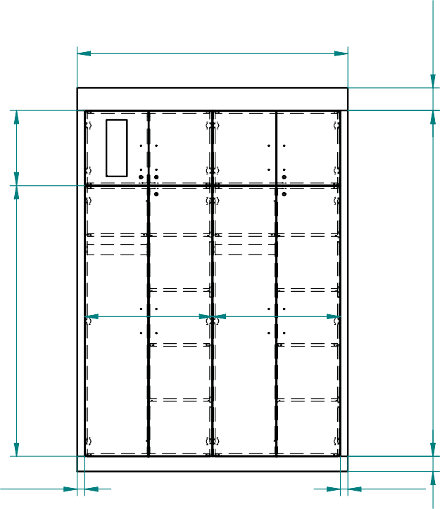
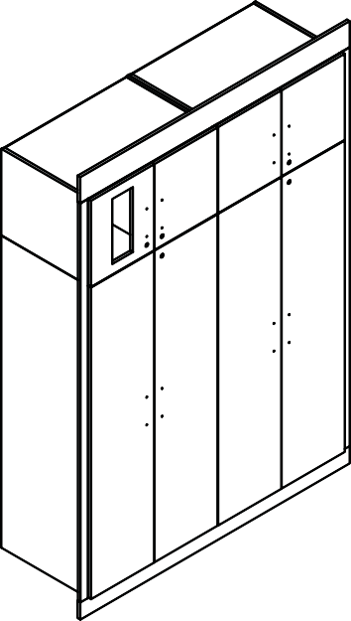
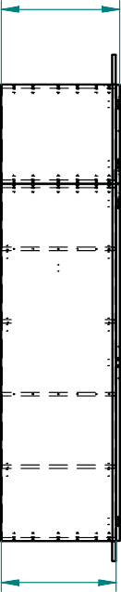1750-1900 600
500
120-200

850 850
1800
2300

25-100 25-100
100
580

SESTAVA ''A'' s mřížkou LEVÁ

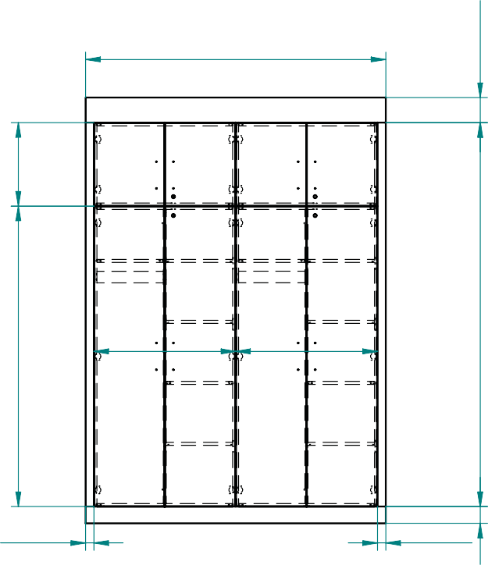
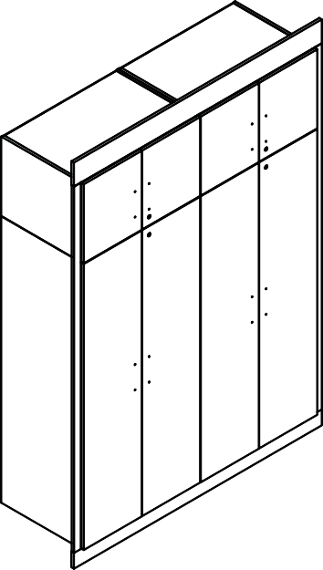
1750-1900 600
500
120-200

850 850
1800
2300

25-100 25-100
100
580

SESTAVA ''B''


Název akce: Kolej Sázava - výměna vestavěných šatních skříní Místo akce: Kolej Sázava, Chemická 952, 148 00, Praha 4 - Kunratice
Název výrobku | šxvxhl/mm | cena za jednotku bez DPH | počet ks | cena celkem bez DPH | poznámka
87 ubytovacích buněk/ standardní/
Vestavná skříňová stěna s nástavci, včetně zámků s odvětráním prostoru s rozdělením na pravou a levou verzi dle zaměření | 1800x580x2300 | 13 100,00 Kč | 87 | 1 139 700,00 Kč | Sestava A
Vestavná skříňová stěna s nástavci, včetně zámků bez odvětrání prostoru s rozdělením na pravou a levou verzi dle zaměření | 1800x580x2300 | 12 900,00 Kč | 87 | 1 122 300,00 Kč | Sestava B
Doprava |  | 900,00 Kč | 87 | 78 300,00 Kč
Montáž a manipulace |  | 4 800,00 Kč | 87 | 417 600,00 Kč
Podlahové lišty a linoleum, dodávka a lepení (barva dle konkrétní buňky): 4 bm měkčené rohové lišty 30mm x 30 mm (tl. 1,5 mm) a 4 bm úzkého pruhu linolea (tl. do 5 cm) |  | 900,00 Kč | 87 | 78 300,00 Kč
Celkem za výrobu |  | 32 600,00 Kč |  | 2 836 200,00 Kč

Likvidace starého nábytku - vestavné skříně
Vestavná skříň - rozbití a likvidace |  | 1 200,00 Kč | 87 | 104 400,00 Kč
Ekologická likvidace |  | 2 100,00 Kč | 87 | 182 700,00 Kč
Celkem za likvidaci |  |  |  | 287 100,00 Kč
Celkem za zakázku 3 123 300,00 Kč

